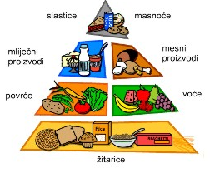
Osnovna škola Katrina Zrinska Mečenčani
Mečenčani bb, 44 431 Donji Kukuruzari
J E L O V N I K – prosinac 2016. god.

1. TJEDAN  1. i 2.. prosinca | 2. TJEDAN  5. – 9. prosinca | 3. TJEDAN  12. - 16. prosinca | 4. TJEDAN  19. - 23. prosinca
 | PONEDJELJAK | PONEDJELJAK | PONEDJELJAK
 | Topli sendvič,  vitaminski napitak | Pizza,  čaj | Kiflice,  čoko mlijeko
 | UTORAK | UTORAK | UTORAK
 | Varivo od mahuna s piletinom | Pileći paprikaš,  salata: kiseli krastavci | Rižoto s piletinom,  salata: kiseli krastavci
 | SRIJEDA | SRIJEDA | SRIJEDA
 | Grah s kobasicama,  salata: kupus | Bečki odrezak,  prilog: riža, | Pileće šnicle u bijelom umaku,  prilog: palenta
ČETVRTAK | ČETVRTAK | ČETVRTAK | ČETVRTAK
Hot dog,  vitaminski napitak | Ćufte s umakom od rajčice,  pire krumpir | Saft od svinjskog mesa,  njoki | Tijesto s vrhnjem ili jajima,  voćni jogurt
PETAK | PETAK | PETAK | PETAK
Pire krumpir,  riblji štapići | Slanac,  tekući jogurt | Lepinje s vrhnjem | Sendvič sa salamom i sirom
U Mečenčanima, 1. prosinca.2016. god.

